 | Кафедра общей химической  технологии и катализа СПбГТИ(ТУ)
Отчет
по лабораторной работе

Л3.сравнение реакторов в адиабатическом режиме при проведении газофазной реакции

Цель работы: обосновать выбор идеализированной модели при реализации адиабатического температурного режима и определить температуру на входе в реактор, обеспечивающую заданную производительность при минимальном объёме реактора.

Исходные данные

ХТП процесс :

№ | Кинетическое уравнение | Константа скорости реакции
8 | 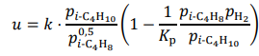

N | ZNA | ZNB | ZNC | ИНЕРТ (ZNI) | ZND | VNS | VR
1 | 0,2 | - | 0,01 | 0,78 | 0,01 | 450-700 | 0,5

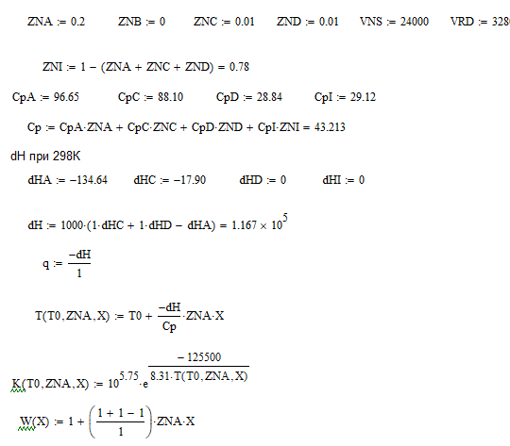
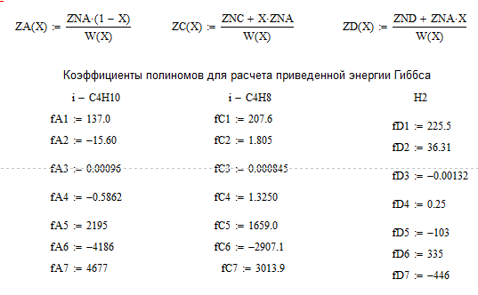
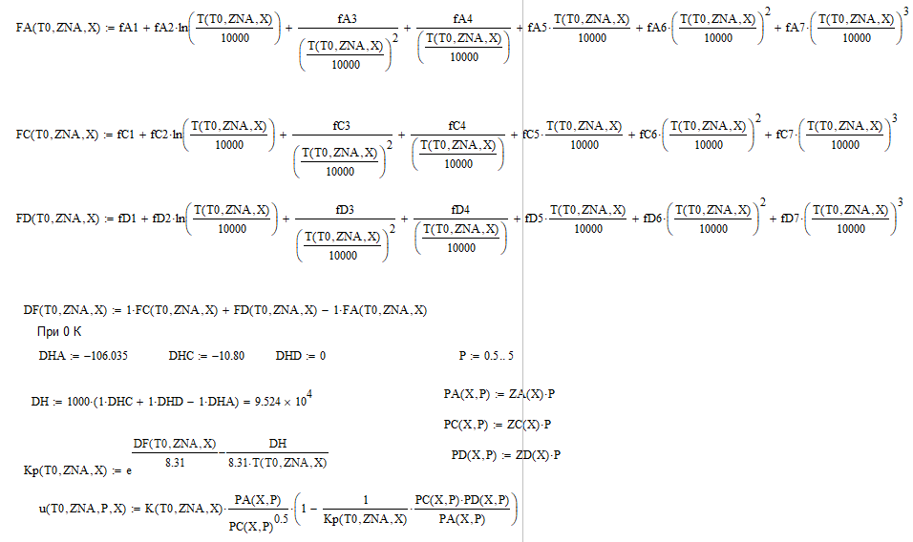
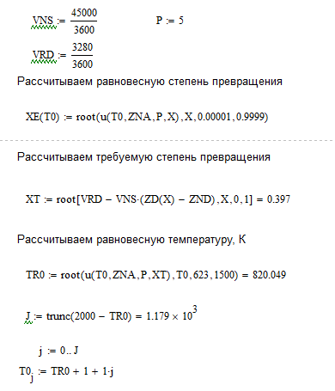
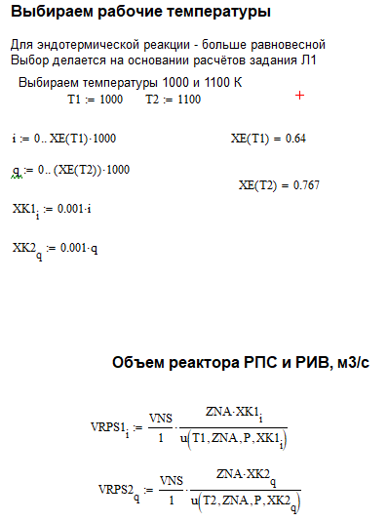
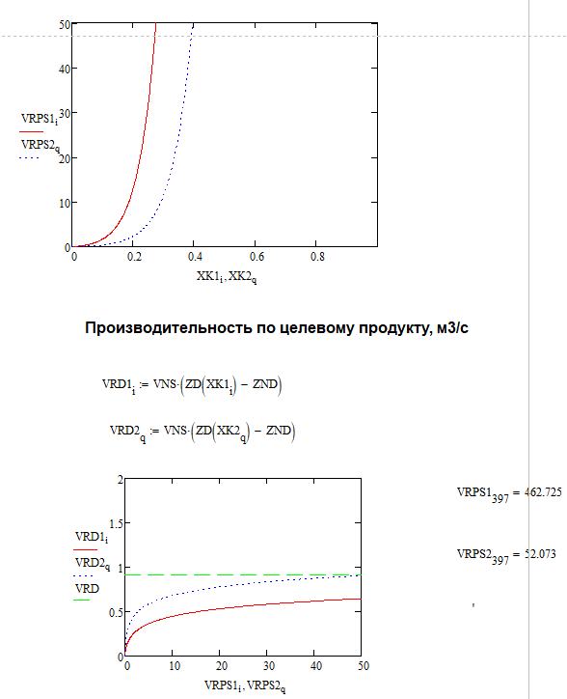
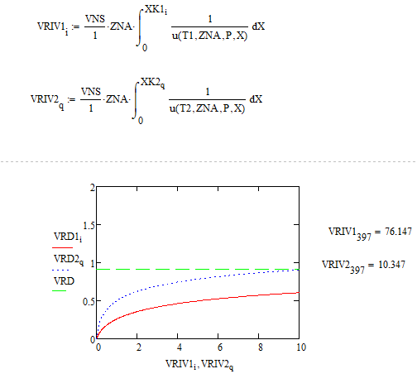
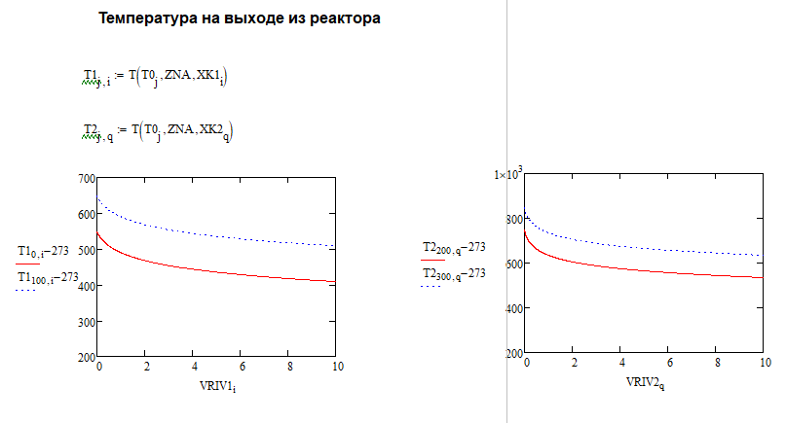
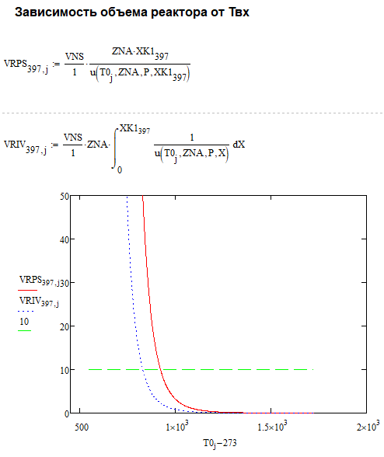
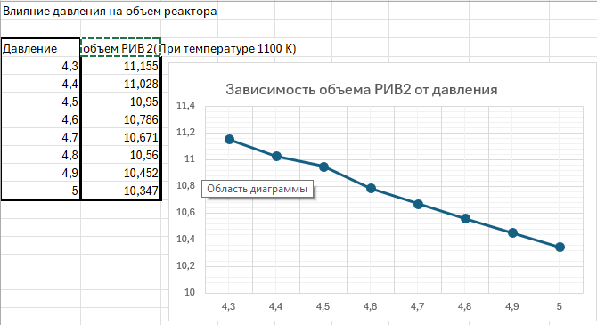
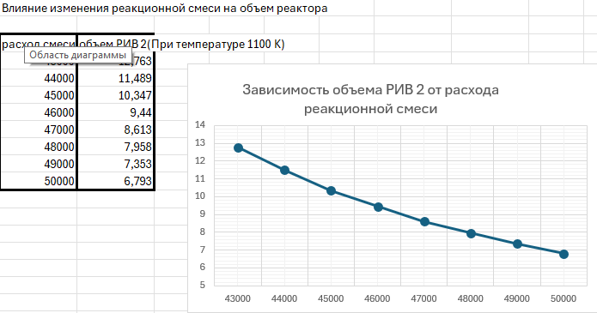
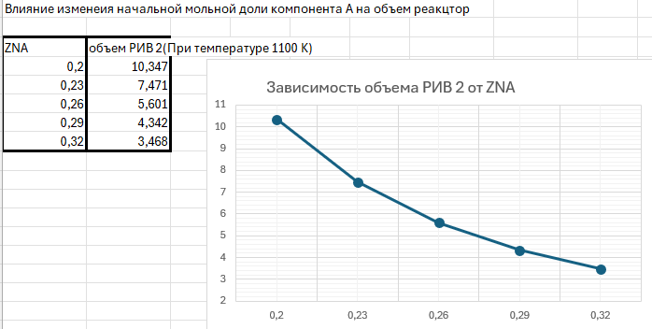
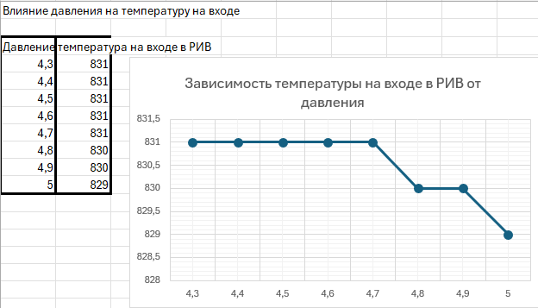
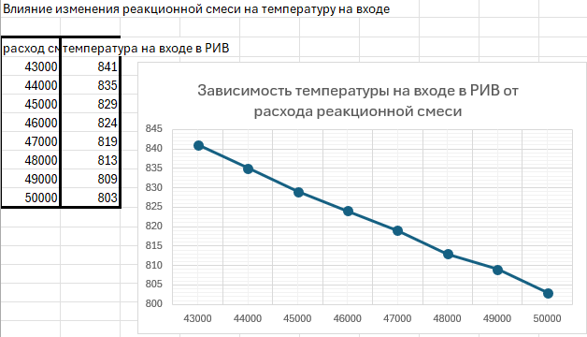
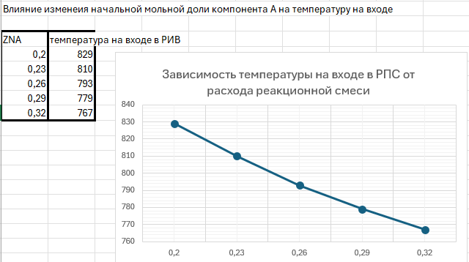
Результаты и их обсуждение
Было определено, что оптимальным реактором для проведения реакции является РИВ при температуре 1100К, давлении 5 атм. и начальным потоком 45000м3/ч.
С понижением давления объем реактора не сильно увеличивается.
Также объём реактора сильно уменьшается с увеличением начального потока(VNS).
Если повысить мольную долю ключевого компонента(ZNA) с 0,2 до 0,32, то объём реактора сильно уменьшится, с 10 до 3,5 м3.

Если выбрать реактор объемом 10 м3, то температура на входе будет равняться 829 С.
Изменение давления почти не влияет на эту температуру.
Повышение расхода изначальной смеси влечет к уменьшению температуры на входе.
Увеличение мольной доли ключевого компонента также приводит к уменьшению этой температуры.

